1. 合同信息编辑中最后一项表格信息管理，之前有添加过一个表格，后来删除后预览时不显示该部分信息，但是点击详细进行编辑时还是现实该行信息

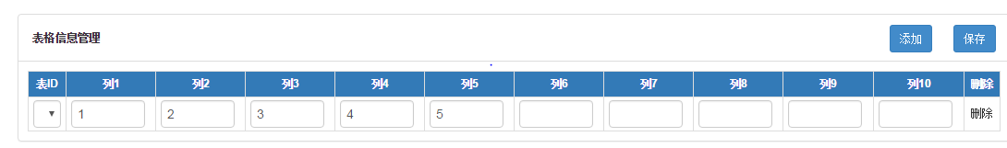

1. 合同中无法添加执行分类、单价、样本数量等确认单内容
2. 确认单提交审核后，可以修改相关信息，但是修改后无法再次提交审核

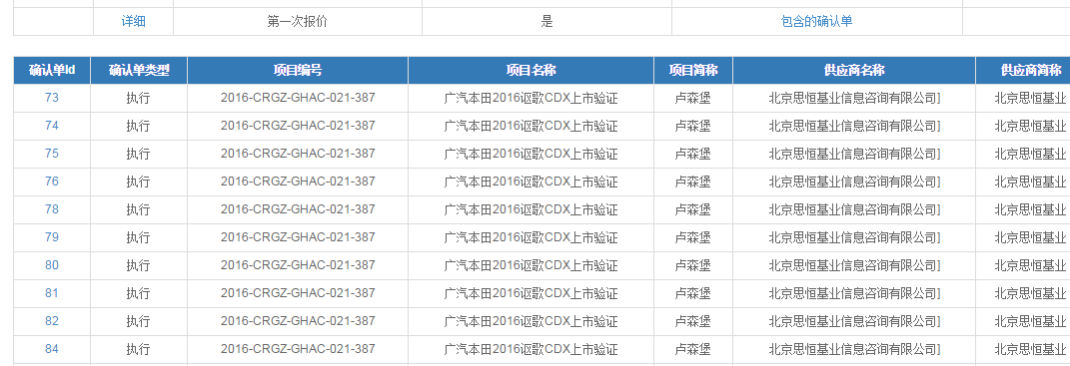

1. 结算时无法提示是否超预算
2. 确认单结算中，结算项显示重复有10遍左右，且对于不涉及的内容要么是用&代替，要么是还是显示不涉及，对于&和不涉及的请不显示

